Manual de usuario

1. **Descripción del Programa**

El programa es una interfaz para consultas de partidos de un mundial, estas consultas son de diversa índole y provee de facilidades para el usuario. Para la interfaz gráfica se pensó un tema de mundial de Rusia 2018.

La interfaz es muy sencilla y deductiva, por ello, este manual busca explicar resumidamente funcionalidades y demás sin profundizar tanto en funcionamiento, porque la interfaz provee de etiquetas que hacen que el usuario pueda entender fácilmente cada función interna del programa.

Por último, se adjuntan imágenes de las partes que se consideran verdaderamente necesarias, este manual es un resumen explicativo del programa, que, a fin de cuentas, va a ser consultado desde el mismo programa cuando se requiera y de igual manera, se recomienda esta leerlo antes de usar el programa.

1. **Inicio de Sesión**

Ventana que aparece al inicio, cuando se ejecuta el programa, consta de dos espacios, uno para el usuario y otro para la contraseña, debe de llenarlos estrictamente, si algún dato es incorrecto o inconsistente no se conectará a la base de datos y no dejará continuar, en caso contrario, se prosigue con la ventana de Menú Principal.

1. **Menú Principal**

Esta ventana contiene todas las opciones que brinda el programa y se muestran a continuación:

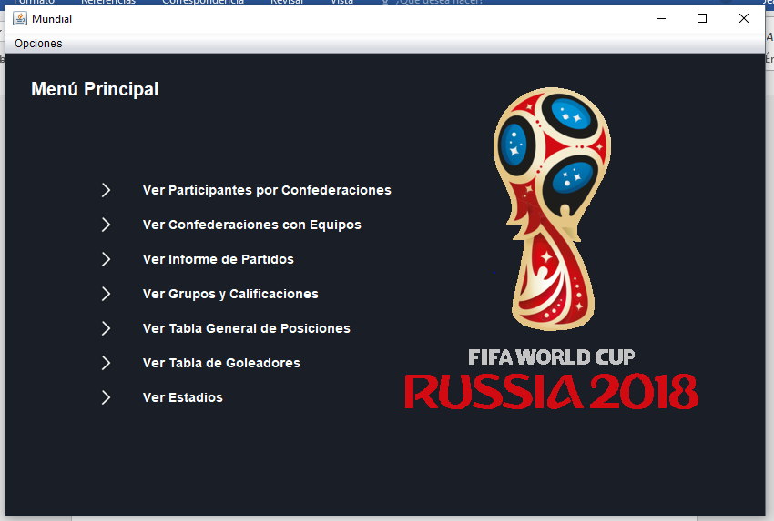

Cada etiqueta hace mención a su funcionalidad, a su vez, existe un menú superior de nombre Opciones, si se presiona directamente sobre la palabra, aparecerán opciones extra.

1. **Consultas**

**Ver Participantes por Confederaciones:** esta funcionalidad es extra, muestra a los equipos que pertenecen a una confederación específica, cuando se presiona sobre esta opción, aparece un cuadro de diálogo que debe de llenar con la confederación deseada y debe ser UEFA, CONCACAF, CAF, OFC o CONMEBOL estrictamente. La ventana que se muestra para CONCACAF es la siguiente:

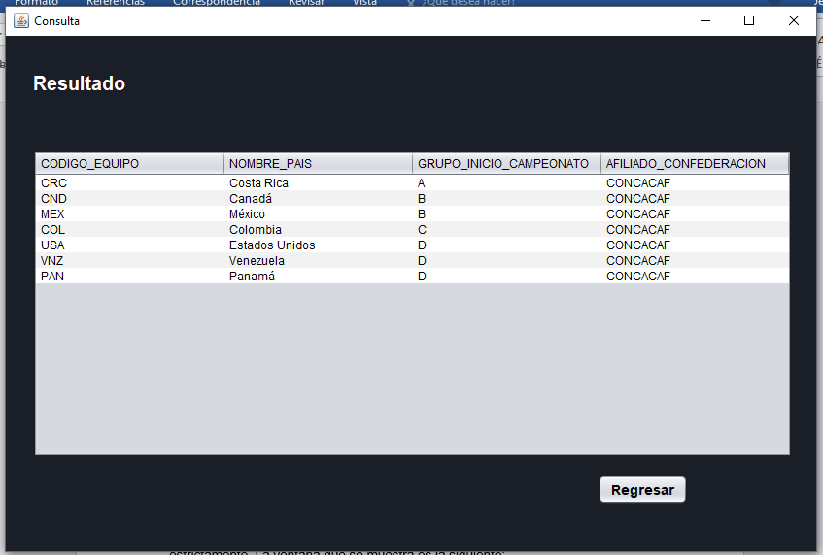

**Ver Confederaciones con Equipos:** muestra a todas las confederaciones con sus equipos respectivos. La consulta no tiene mayor complejidad, la tabla que se muestra es similar a la anterior solamente que clasificada pro confederaciones con sus equipos respectivos debajo.

**Ver Informe de Partidos:** muestra un informe de los partidos deseados, la opción despliega un cuadro de diálogo que requiere del ingreso de un número de partido, ´de ocurrir algún error se le muestra al usuario(1 al 64).

Se muestra la siguiente ventana existen 2 opciones:

1-Que indique explícitamente el número de partido que desea ver.

2-Que indique “TODOS” para ver todos los partidos del mundial.

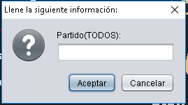

Ventana principal:

Esta ventana contiene toda la información de un partido donde está la información general luego se encuentra las tablas que muestran información de cuando se realizó el partido tanto del equipo de visita como local.

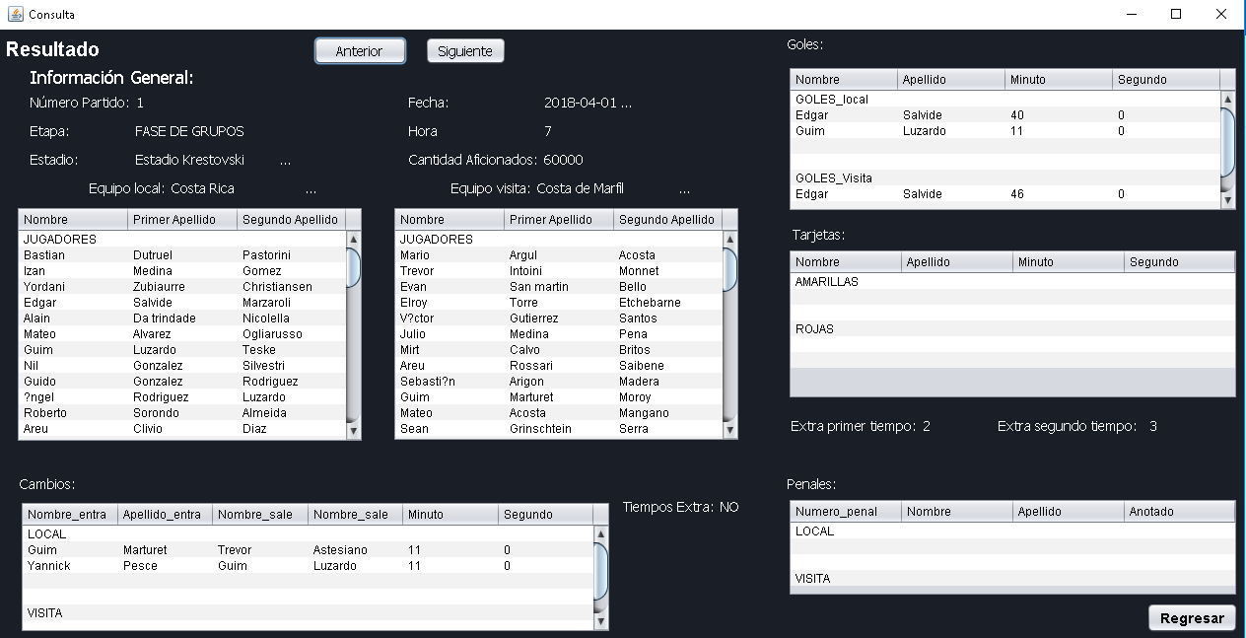

Botones:

1-Siguiente: Se utiliza para navegar hacia adelante, entre los partidos si se seleccionó la opción ver “todos” los partidos.

2-Anterior: Se utiliza para navegar hacia atrás, entre los partidos si se seleccionó la opción ver “todos” los partidos.

**Ver Grupos y Calificaciones:** muestra a los grupos del mundial (A, B, C, D, E, F, G o H) y muestra sus respectivas clasificaciones.

1-Que indique explícitamente el grupo que desea ver.

2-Que indique “TODOS” para ver todos los grupos del mundial.

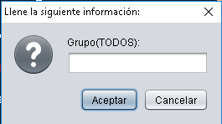

Ventana principal:

Esta ventana contiene toda la información de un grupo en específico en el ejemplo se puede ver como se muestra la información del grupo “A”.

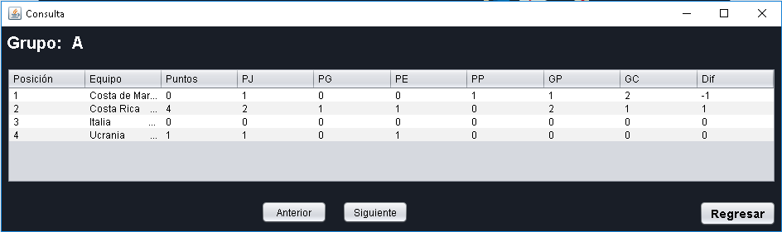

Botones:

1-Siguiente: Se utiliza para navegar hacia adelante, entre los grupos si se seleccionó la opción ver “todos” los partidos.

2-Anterior: Se utiliza para navegar hacia atrás, entre los grupos si se seleccionó la opción ver “todos” los partidos.

3-Regresar: Esta opción se utiliza para poder volver al menú principal.

**Ver Tabla General de Posiciones:** muestra la tabla general de posiciones en el mundial, desde Campeón, hasta último lugar, para poder aprovechar correctamente la consulta deben de existir todos los partidos posibles con sus respectivos resultados.

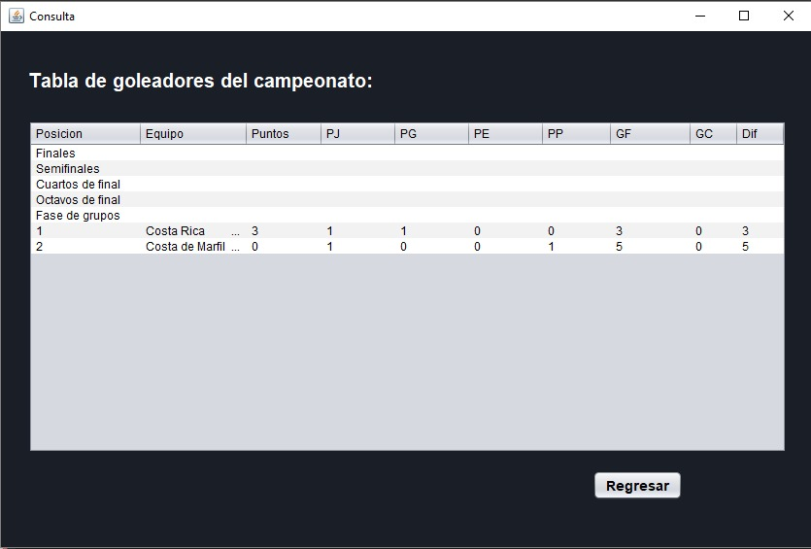

**Ver Tabla de Goleadores:** muestra a los goleadores del mundial. La consulta no tiene mayor complejidad, hace lo que textualmente dice.

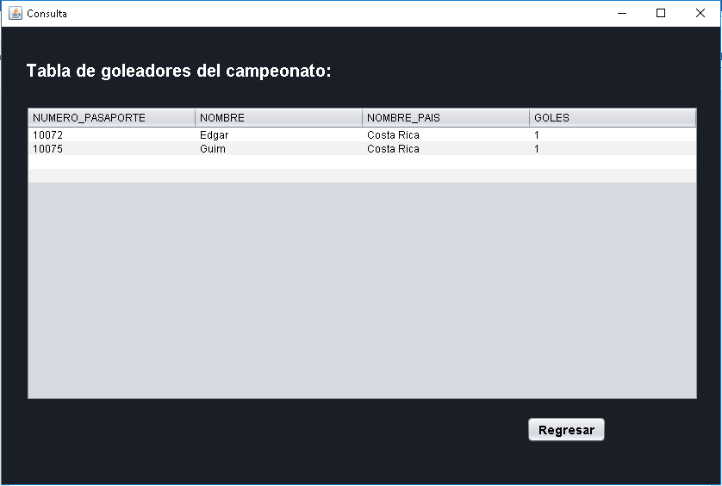

**Ver Estadios**: esta funcionalidad es extra, cuando se ejecuta, muestra un cuadro de diálogo con un combo box de la siguiente manera:

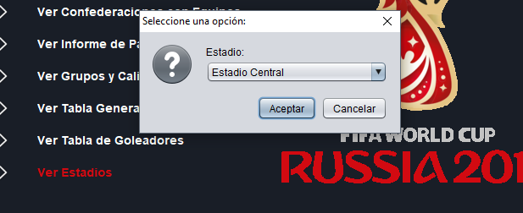

Al seleccionar una opción y dar click en aceptar automáticamente redirecciona a google maps, con la ubicación geográfica del estadio.

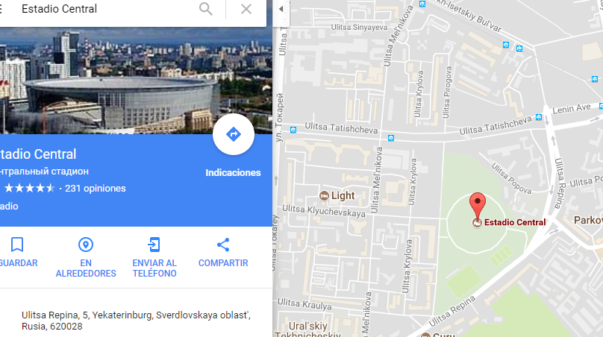

1. **CRUD**

En esta parte se agregan datos a los partidos, cada botón que aparece en la interfaz hace mención a su función. Los botones de Crear, Borrar y Actualizar muestran los datos que se deben de ingresar en cada espacio respectivamente. De ingresarse un dato incorrecto se ole muestra al usuario. Debe de tomar en cuenta que hacer este CRUD afecta la base de datos internamente, así que sea cuidadoso con lo que Crea, Actualiza y Elimina para evitar otros errores.

La ventana de CRUD es la siguiente:

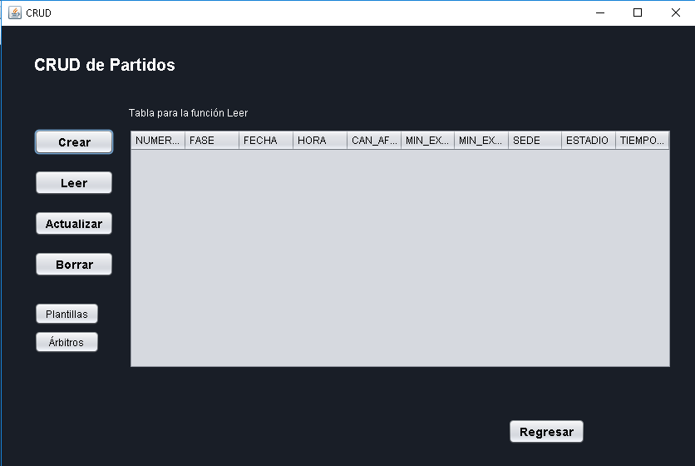

Existe una tanto para equipos como para partidos que es este caso de la imagen.

Ambas son iguales, lo único diferente es que el CRUD de partidos permite agregar árbitros (quinteto arbitral, tarjetas) y plantillas (jugadores local/visita, goles, cuerpo técnico, y capitanes respectivos).

Estos botones muestran sub ventanas que tienen la misma ciencia que la principal, botones que muestran cuadros de dialogo que deben de llenarse conforme a lo que se pide.

1. **Diccionario**

Muestra todas las tablas contenidas en la Base de Datos, el botón regresar es para volver al menú principal.

El botón Regresar es para volver al menú principal.

1. **Ayuda**

Muestra este manual al usuario.

1. **Acerca de …**

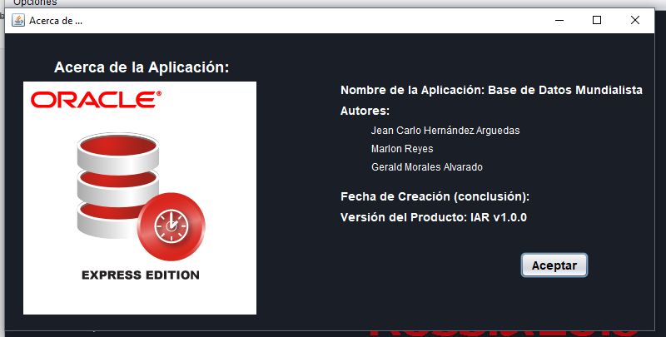Muestra una ventanita que contiene información relevante del programa.

El botón Aceptar devuelve al Menú principal.

1. **Errores**

Los errores se manejan en ventanas que se le muestran al usuario, de ocurrir algo inesperado se muestra una ventanita con el error respectivo al usuario y un mensaje del por qué se dio, esto para todos los errores que pueden suceder en el programa.

Ejemplo de error:

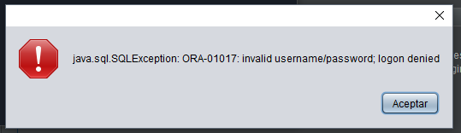

1. **Salir**

Cierra el programa.